30.01.2025

6-А-Б кл.

Історія

вч. Рзаєва Н.О.

**Тема: Афіни -батьківщина демократії.**

**Мета уроку:** ознайомити учнів з процесом розквіту афінської демократії; сформувати уявлення про утвердження демократії в Афінах за Перікла; охарактеризувати суспільно-політичний устрій Афін; розкрити причини, перебіг та наслідки Пелопоннеської війни; розвивати вміння характеризувати історичних осіб, порівнювати та висловлювати власну думку.

**Актуалізація опорних знань**

# Поясніть визначення з «Хмаринки понять»



# Експрес опитування

* Причини Великої грецької колонізації.
* Напрямки Великої грецької колонізації.
* Назви та розташування найбільших грецьких міст-держав Північного Причорномор’я.
* Державний устрій грецьких колоній.
* Господарство та заняття жителів колоній.

**Мотивація навчальної діяльності**

**Вивчення нового матеріалу**

Античний світ подарував людству не лише блискучі зразки літерату­ри, мистецтва, архітектури, а й політичні інститути, що стали надбанням наступних поколінь.

Прикладом рабовласницької демократії є державний устрій Афін. Афінська демократія' вважається найбільш розвинутою і довершеною формою демократичного устрою античних рабовласницьких держав. Золотим віком античної демократії став час від середини V до середини IV ст. до н. е. Формування системи органів афінської демократії було наслідком тривалого історичного періоду. Будь-яка політична система, зокрема й афінська демократія, спрямована на врегулювання відносин між класами, соціальними групами, окремими людьми. У грецьких містах основою соціальноекономічної та політичної організації був колектив громадян. Досягненням грецької політичної думки була розробка самого поняття "громадянин". У давньосхідних деспотіях такого поняття не існувало.

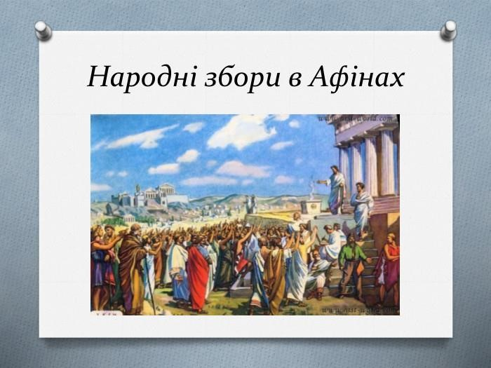

Повноправним афінським громадянином міг бути житель Аттики, батьки якого мали громадянські права, а його ім'я було занесено до особливих списків. У такі списки заносились імена юнаків та дівчат з 18 років, які впродовж року проходили спеціальне військово-тренувальне навчання і рік були охоронцями державних кордонів. Тільки в 20 років вони ставали повноправними громадянами. Громадянство передбачало певні права й обов'язки. Серед перших — право на свободу, особисту недоторканність, на землю, на участь у виборних органах тощо, других — обов'язок берегти своє майно, працювати на землі, захищати рідний поліс, дотримуватися законів тощо.

# Робота зі схемою (запишіть)

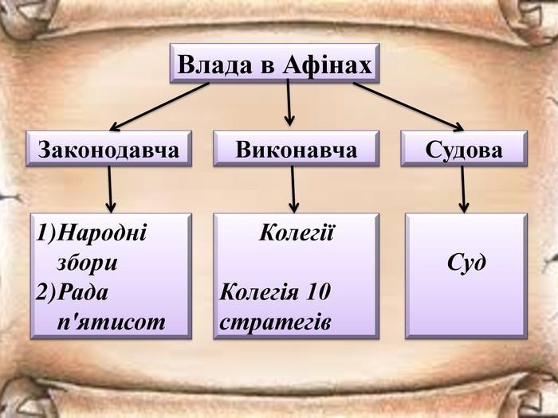

Головним органом влади в Афінах були Народні збори, на які збира­лися усі громадяни. Жінки не мали права брати участь у політичному і громадському житті. На зборах приймалися закони, оголошувалися війни і

Демократія — форма політичної системи суспільства, побудованої на народовладді, активній участі громадян у житті країни, гарантії права обирати і бути обраним у найвищі органи влади.

Серед органів афінського управління значне місце посідали чисельні колегії, що наглядали за ринковою торгівлею, дотриманням порядку і чис­тоти тощо. Існувала колегія з поліцейськими функціями. Ці колегії, до яких обирали лише на один рік, були не бюрократичними, а надзвичайно ділови­ми і працездатними органами.

Одним із важливих органів афінської демократії був громадський суд геліея. Він обирався в кількості 6 тис. громадян (з ЗО років). Це був найвищий судовий орган, який розглядав як приватні, так і державні спра­ви, контролював діяльність найвищих посадових осіб, затверджував зако­ни, ухвалені на Народних зборах. Судовий процес відбувався за принци­пом змагання: обвинувач наводив докази вини, відповідач їх спростовував.

Крім судових справ на геліею було покладено відповідальність за охо­рону всієї системи афінської демократії. Ще одним засобом охорони де­мократичного устрою було існування системи постійної та суворої звітності практично всіх посадових осіб. Навіть знаменитий Перікл, перший стратег держави, ретельно готувався до звіту перед громадянами. Держава стежила за тим, щоб не скорочувалась чисельність землевлас­ників, наглядала за торгівлею, запобігала підвищенню цін і спекуляції.

Афінська держава піклувалася про освіту і виховання громадян, розви­ток мистецтва і театру.

**Хвилинка відпочинку. Гімнастика для очей** <https://youtu.be/u_fLRqqJ59E?si=uANSHgRkLIGVwBpf>

Реформи Солона. Зародження олігархії.

У 594 р. до н. е. першим архонтом Афін був обраний Солон (між 640 і 635 - близько 559 рр. Дон.е.), який, будучи наділеним великими повноваженнями, здійснив економічну, політичну та судову реформи. Вони відзначалися поміркованістю та компромісним характером і стали важливим етапом в утворенні Афінської держави.

В економічній сфері: ліквідовано боргове рабство та скасовано борги селян (проведено, так звану, сисахвію); коштом держави було викуплено та повернено на батьківщину всіх афінян, проданих за межі Аттики в рабство; законодавче визнано приватну власність на землю, допускався її продаж і роздроблення;

запроваджувалася монета; було прийнято закон про те, що батьки мають навчити синів якогось ремесла; заборонялося не працювати.

**Робота з таблицею**

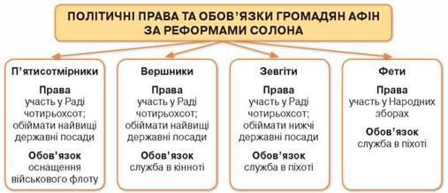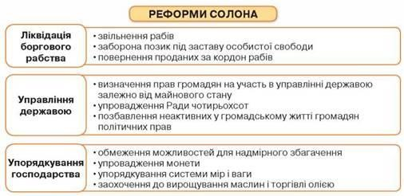

**Узагальнення. Систематизація. Рефлексія.**

**Поясніть значення понять:** поліс, демос, аристократія, громадянин, демократія.

*Назвіть заняття населення Аттики.

*Як природні умови області вплинули на розвиток господарства? *Визначте, чим устрій Афінської держави відрізнявся від устрою вже вивчених вами держав Давнього Сходу. Який з них вам більше до вподоби? Чому?

**Перегляньте відео:** [**https://youtu.be/iUOTCmXijYY?si=gipm2qTPgLrUq3il**](https://youtu.be/iUOTCmXijYY?si=gipm2qTPgLrUq3il)

**Домашнє завдання:**

**\*** Прочитати §31

*Пояснити терміни (письмово)

Демократія-

Демос-

Аристократія-

Громадянин-

Поліс-

Метеки-

*Записати реформи Солона ( на високий бал).

Завдання надсилайте на освітню платформу Human, або на ел. адресу

nataliarzaeva5@gmail.com

Бажаю успіхів у навчанні!